**接口平台架构分析**

|  |  |  |  |
| --- | --- | --- | --- |
| **版本号** | **作者** | **更新日期** | **备注** |
| 1.0.0 | 徐良永 | 2018.6.19 | 创建文档 |
| 1.1.0 | 徐良永 | 2018.6.21 | 添加第四章 |

# 缘起

接口平台的缘起是ERP CRM的接入。

当时B2C系统需要对接ERP CRM等外部系统，为了隔离CRM ERP的API侵入业务系统开发了接口平台。

接口平台实际上是一个适配器，其目的是适配不同外部厂商接口，其架构图如下

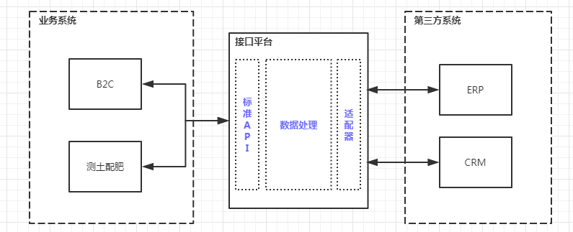

**接口平台数据的流向是双向的**

接口平台为各个业务系统提供标准API，接收业务系统的请求数据，并转发给第三方系统

第三方系统发送的请求经过接口平台的适配器后，转化为标准API，发送给各个业务系统

# 变异

接口平台项目对接完ERP CRM后，我们似乎找到了项目间对接的铁律----所有对接都走接口平台

于是接口平台开始变异。

如下图

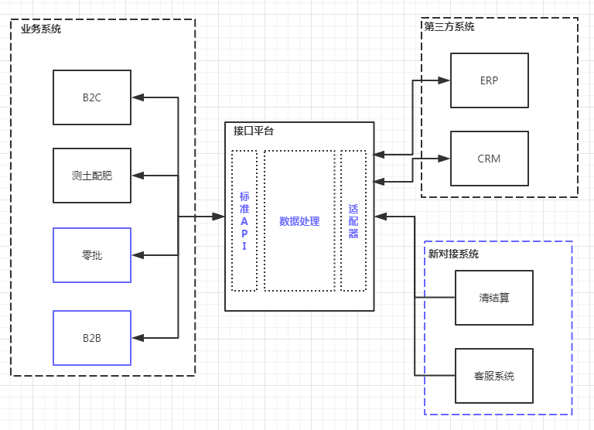

请看彩色部分

* 业务系统新增了零批和B2B
* 新对接的系统是清结算和客服系统

**请注意清结算和客服系统的不同，清结算是内部系统，客服系统是第三方系统**

对于接口平台来说这两个系统有本质区别

* 对于客服系统以及所有的第三方系统都存在后期更换的可能，所以需要接口适配，标准API化
* 对于清结算系统是我们自己的公共服务，可划分到中台，直接对业务系统提供标准API

**结论**

在系统的定位上我们犯了错误，把中台服务项目划分到了第三方外部系统去了

# 治理

清结算系统直接对接各个业务系统，如下图

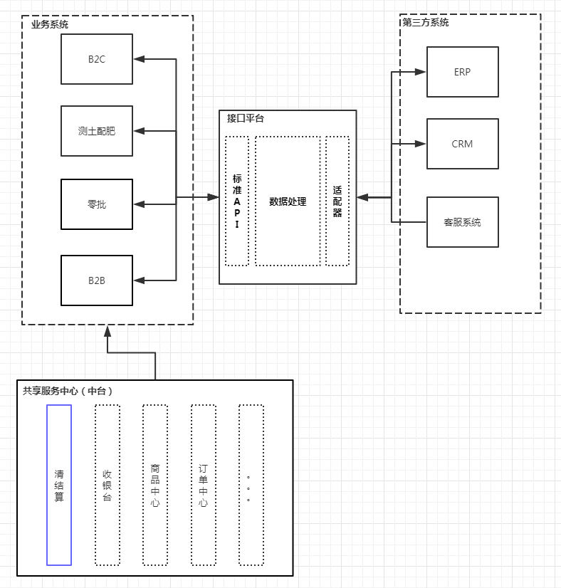

请看彩色部分

清结算作为中台的一个模块对业务系统提供统一接口。

# 云化

云化即清结算云化或者说paas化

如果只是我们系统内部间调用，使用API网关即可

但是如果我们的清结算，甚至收银台，中台（用户中心，商品中心，订单中心等等）要对外部系统提供服务，那么paas化就非常有意义了

其基本架构图如下

名词解释

* 租户：可理解为外部系统，它在使用paas服务前需要先注册管理控制后台
* 管理控制后台：其主要功能是为租户授权，分配访问秘钥
* API网关：负责API的创建、维护、发布、运行、下线、认证、限流、监控等功能

